名東区障害者自立支援連絡協議会広報「メイトーーク」2017年第2号

「全体会」を開催しました。
平成29年7月28日（金）、「全体会」を開催いたしました。
今年度第2回目、部会からの報告を中心に行なっています。

「まもる部会」では、暮らしづらさを抱えている事例を提出していただいて、現状の把握、課題の抽出、解決の方法などについて話しあっています。事例を取り上げることで、ケース検討、あるいは支援会議のようになってしまいがちですが、あくまで「本人の思いを守る」という視点を、部会の中で共有し、それを協議会、また地域でも考えていく、という方向性で行なっています。
また、「意思決定支援」のガイドラインについて、読み込みを行ない、「思いを守る」ために重要なことは何か、話し合っています。「選択」の必要性はうたわれていますが、実際に「選択」ができるのか、「選択肢」となる資源は地域にあるのか、など課題も浮かんできます。
障害理解を深めるための取組として、名東・守山・天白の手をつなぐ育成会さん主催の、知的障害疑似体験企画に、「まもる部会」員で参加します。またどこかでご報告できると思います。

「しる部会」では、余暇イベント企画を模擬的に実施しました。
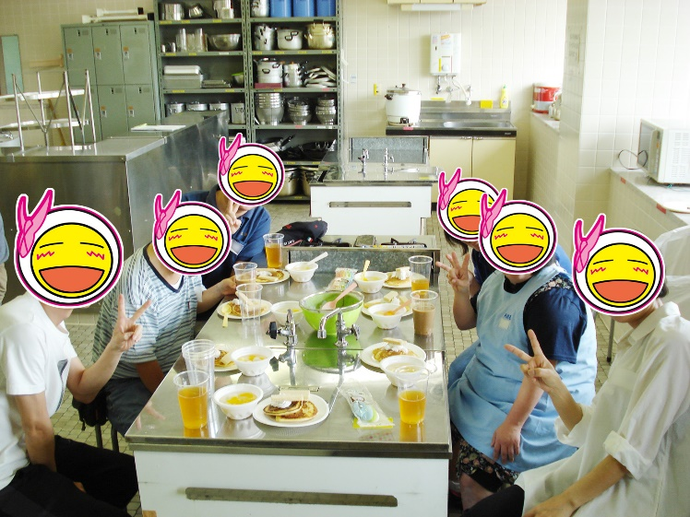
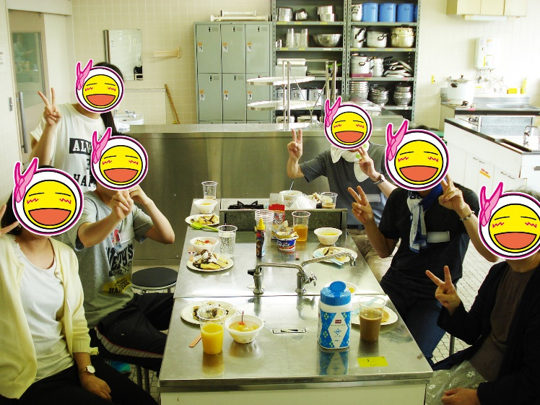

区内の事業所さんのご協力で、利用者さんに参加していただいての、「お菓子作り de 交流会」というイベントの実施でした。いろいろと課題も見えましたが、やはり趣旨として、就労している人たちの居場所、交流を目指そうということなので、休日にどうやって開催するか（主催者側の人の確保等）、今後検討していきたいと思います。ご協力いただいたみなさん、ありがとうございました。
今後の予定として、ヘルパーさん向けの研修会を企画しています。対人援助の技術、ではなく、家事の技術（裏技的なものも含めて）を学んでいただいて、それを実際の支援の場面で生かしていただこう、と考えています。決まり次第、お知らせしていきたいと思います。

「うごく部会」は、『どこいこめいと』の金城ふ頭紹介の号を発行しました。あおなみ線を利用するのに新幹線のコンコースを抜けていくのが大変、あおなみ線のエレベーターの位置がちょっと不便、といった意見が出ていましたが、ちょっとしたことでも、部会や協議会の場で話題にすることで、思わぬ展開につながったり、名東区だけで何ともならなければ名古屋全体の課題として伝えていく、ということにもなりますので、お聞かせ願えれば、と思います。
また、ヘルパーさん向けの車いす体験企画を検討しています。詳細が決まり次第、お知らせできるかと思いますので、よろしくお願いいたします。
ヘルパー空き情報共有の取組は、少しずつ形を変えながら継続されてきましたが、他の区でも似たような取組を実施するところが増えてきているようです。

「そだつ部会」は、児童の事業所（児童発達支援、放課後等ディ）が主な部会員ですので、７月、８月の繁忙期はお休みとなります。
名東区で救急救命研修が実施できないか、という話題が出ており、現在検討中です。千種区、守山区、名東区の３区合同の企画についても、今年度実施を予定しています。
部会長が、発足以来務めていただいた、東部療育センターぽけっとの福武副園長から、児童ディサービス元気の明山さんに交代となりました。今までありがとうございました（またアドバイスなどいただきたいと思います）。

その他、地域の課題として、「支援者・サービスの不足」について意見交換をしました。名東区だけの問題ではありませんが、事業者連絡会での企画や、介護保険事業者と連携した企画など、区内でもできる取り組みがあるのでは、と検討しています。

ご参加いただきましたみなさま、ありがとうございました。次回の全体会は、10月を予定しています。よろしくお願いいたします。

 | 協議会からのお知らせ
 | ○ | 名東区障害者自立支援連絡協議会では、区内の当事者団体や支援者からの提案・依頼を受けて、地域の  ニーズに即した取り組みをしていきたいと考えています。興味のあるテーマや、みんなで知っておく  必要性を強く感じる話題など、ご連絡いただければ部会活動や研修会の企画につなげたいと思います。  また、ご要望をいただけば、出張勉強会のようなことも可能です。  ＜連絡先＞・名東区障害者基幹相談支援センター本部事務所 TEL：052-739-7524  ・名東区障害者基幹相談支援センターサテライト TEL：052-702-2863  ＜ブログ＞・ ＵＲＬ：http://meito-kikan.sblo.jp/
平成29年9月4日発行 編集：名東区障害者自立支援連絡協議会
連絡先：名東区障害者基幹相談支援センター（サテライト）
TEL：702-2863 FAX：701-2079
MAIL：yoshida@meito.or.jp
◆編集後記◆酷暑と局地的な大雨のせいなのか、何か別の理由なのか、夏の様子が昔と違っている気がしますが、もう秋ですね。
「八月の晦日に蝉の歌と熱を薄めて潜む閻魔蟋蟀」
（Y）

